Pöttinger ist Innovationssieger 2022
Landtechnikhersteller zählt zu innovativsten Unternehmen Österreichs
Basierend auf einer Studie des IMWF (Institut für Management- und Wirtschaftsforschung GmbH) von Mai 2021 bis April 2022 wurde das österreichische Familienunternehmen Pöttinger als Innovationssieger 2022 ausgezeichnet. Die Auswertung von 317.000 Aussagen und verschiedenster Datenbanken zu Forschungsförderung bestätigen die hervorragende Leistung.
Pöttinger hat unter den 1.650 größten Unternehmen Österreichs, in seiner Branche maßgebliche Innovationen hervorgebracht und wird als innovativ wahrgenommen. Der Reigen der Ausgezeichneten kann sich sehen lassen: Er reicht beispielsweise von der voestalpine AG über Rosenbauer bis hin zu FACC.

Offen für Neues
Die hohen Investitionen in Forschung und Entwicklung zahlen sich aus. Die Innovationskraft des Landtechnikunternehmens wird wahrgenommen und spiegelt sich deutlich im wirtschaftlichen Erfolg wider. Die Sicherung von Wachstum und die Schaffung von Arbeitsplätze sind dabei wesentliche Eckpunkte. Mit den zahlreichen Innovationen für bestes Futter und besten Boden punkten die Geräte bei den landwirtschaftlichen Betrieben weltweit. Bei Ladewagen ist Pöttinger seit vielen Jahren unangefochtener Weltmarktführer. Das ist neben der großen Produktvielfalt auch auf die technischen Raffinessen zurückzuführen. Als weiterer Leuchtturm bei den Geräten kann das Assistenzsystem SENSOSAFE zur Wildtiererkennungen genannt werden. Damit können Wildtiere vor dem Vermähen gerettet werden. Auch in der Sätechnik wurde mit der AEROSEM VT eine Maschine entwickelt, bei der größtmögliche Bodenschonung und perfekte Ablage des Saatgutes an vorderster Stelle stehen.

Neben den innovativen Maschinen und digitalen Lösungen hat sich Pöttinger auf Open Innovation spezialisiert: Bei sogenannten Hackathons werden kreative Menschen aus Universitäten und Schulen eingeladen, innovative Lösungen zu einem bestimmten Thema auszuarbeiten und Prototypen anzufertigen. Das Landtechnikunternehmen ist auch Partner im Pier4-Netzwerk. Hier können sich Startups vorstellen und ihre Projekte präsentieren. Pöttinger sammelt dabei Erfahrungen mit neuen Themen. Ein weiteres Projekt ist die enge Kooperation mit der JKU, der Johannes-Keppler-Universität in Linz, wo im LIT Open Innovation Center ein Arbeitsplatz eingerichtet ist. Hier werden die Kompetenzen von Wissenschaft und Wirtschaft gebündelt.
Als Innovationssieger kann Pöttinger zuversichtlich in die Zukunft blicken, denn der Erfolg hängt auch stark von innovativen Geräte und Leistungen ab.

Bildervorschau:
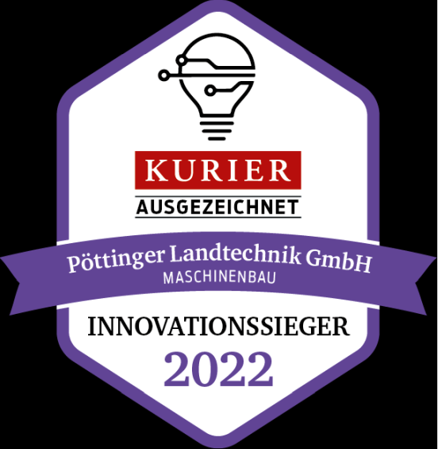
Pöttinger ist Innovationssieger 2022. Eine Kooperation von IMWF mit dem KURIER | JUMBO 8000 mit Kurzschnitt
https://mediapool.poettinger.at/pinaccess/showpin.do?pinCode=CcigGwOcQcpd | https://www.poettinger.at/de_at/Newsroom/Pressebild/5073
Optimale Saatbettbereitung mit Kreiselegge und Rückverfestigung durch großvolumigen Packer
https://www.poettinger.at/de_at/Newsroom/Pressebild/4892

Weitere druckoptimierte Bilder finden Sie unter: https://www.poettinger.at/presse

